眾裡尋他千百度，改變原來在自己
改變，來自於我想改變
聯絡人大橋國中吳妙嬋老師0971121710
教好書不難，為何師生都不快樂？
教書多年，帶過許多孩子，一般說來我的教課績效良好，班級的成績表現亮眼。但自己心裡明白:自己教得並不快樂，我的學生也學得不快樂。因為雖然自認已竭盡所能，也成就了不少孩子，卻無可否認仍無法帶起那些難以適應學校教育的孩子。長時間累積這隱藏在內心的痛，累積這樣的無力感，我開始對教育感到無力與厭倦，最糟的是，我開始懷疑自己是不是一位會教書的老師。
那天我教過的孩子告訴我:「老師，或許我記不得你的國文課中教過什麼，但你說的待人處事道理，我一直都銘記於心。」原來，我吸引他們的不是教課。
有用的教學法，踏破鐵鞋無覓處
於是，我開始到處參加研習，學習更多的教學技巧與方法，也不斷地在課堂上嘗試。可惜不只成效不如預期，還常因孩子課堂參與度低而平添氣受。我不知道究竟是哪個環節出了問題，也不知道該如何修正自己的上課。幸好，我有一群志同道合的同事，也都自覺教學出現盲點，也想改變教學方法，所以，我們開始開放教室，讓伙伴進來觀課。只是理論還是理論，進到教學現場我們似乎只能瞎子摸象般的自己摸索。
原來，學生閃耀的眼神來自每一個教學細節
老天總是疼惜努力的人，跌跌撞撞的過程中，更幸運的是我認識了文虎老師，那一天我跨校到鄰校觀察老師的一堂課，看到課堂中每個學生閃耀的眼神，每一個迫不及待的搶答，輕輕鬆鬆全班都學會所有的教材進度。
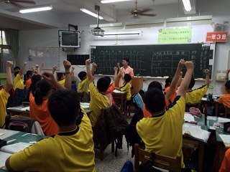 | 如同尋到寶一般欣喜若狂的我，迫不及待地與我的伙伴分享這觀察心得，而總覺得我說得太過神奇的夥伴竟也不信邪的想試試。於是我們決定邀請老師來學校指導我們。老師第一次的校內觀課確實給社群伙伴極大的震撼!
終於我們能有一群夥伴與老師一起進班觀課一起協同教學，一起修正每一個自己的教學盲點，我第一度發現一堂尋常的教學竟有這般千絲萬縷的細節。

老師，妳早該這樣教！

初生之犢不畏虎，我勇敢的在最難搞定的國三班級嘗試全新的上課方式。萬萬沒想到，孩子的反應意外熱烈。一下課，一位已經趴著上課很久很久的孩子興致勃勃地跑來說:「老師，如果你兩年前就這樣上國文課，我就會每一節都認真上課。」這孩子的回饋幾乎逼出我的淚水，這才是我要的教學成效! 不管現下表現如何的孩子，都能激起他努力學習，這才是教學的真義呀！
良藥總是苦口--對老師也如是
但是，要學真功夫肯定有難度，自己受挫的教學真相也肯定不容易面對。一堂堂觀課下來，被觀課的老師有的獲益良多，有的卻深感挫折，也有自覺受傷的人。原來，不是每個人都能接受「直搗黃龍」的指導方式。  陷入困境與沮喪的我，只能想法子解決。除了重新調整自己帶領社群伙伴方式， | 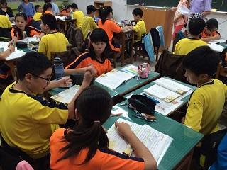
也跟著老師一起調整腳步，用事先更細緻的說明，早一步讓夥伴預知自己可能面對的震撼真相，也用更多的溫暖呵護夥伴觀課中覺察到的挫折，甚至跨校去觀察一場一場在同一條路上奮勇向前的他校伙伴。
過去這一年，我將學到的有效教學方法運用在國三任課班。短短一年，孩子學習國文態度的巨大轉變以及學習成績亮眼表現都讓該班導師驚艷，孩子的寫作能力也有長足的進步。孩子說:「透過老師的提問教學，我從找到答案中獲得學習樂趣，也獲得成就感，原來我可以這麼棒! 」這些的回饋再再告訴我這改變之路，當然要堅持走下去。
自覺需要改變，改變才有可能發生。
有長足進步的夥伴們雖然忙碌，卻都忙得開心。為了讓更多人能享受到這樣的教學樂趣，我與我的伙伴開始在校園內分享我們的成長，也使得社群伙伴的人數快速增加，但也因此引來校內不明就裡同事的不認同與中傷。但因為我們真真實實的歷練這麼多場觀課與分享的鍛鍊，深刻明白自己的想望與堅持，面對中傷與不認同，團隊夥伴越來越能淡然處之。
這段轉變的歷程，我們體會到:「唯有自覺不足，自覺需要改變，改變才有可能發生。」、「不著手改變，再多的觀課也不過就是一場場無味的秀罷了。」

